Soustředění

Skokový trénink s Pavlem Vachutkou

Pořadatel JK Loštice
JK Dvůr Nové Zámky
Datum konání vždy sobota odpoledne + neděle
28. - 29. 1. 2017
25. - 26. 2. 2017
25. - 26. 3. 2017
Místo konání velká jezdecká hala Dvůr Nové Zámky, Nové Zámky 3, Mladeč
Přihlášky a informace A. Dostálová - info@dvurnovezamky.cz, tel. 724 238 688
Cena 3000 Kč/1kůň/6 lekcí. Cena zahrnuje lekci 45 min, v lotu 2-3 koně
pronájem haly, diváci zdarma.
Platba předem na účet 43-9540090247/0100. Do poznámky jméno koně.

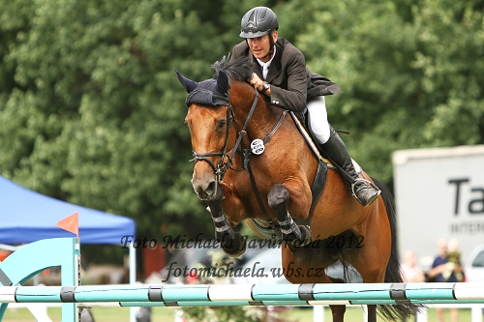

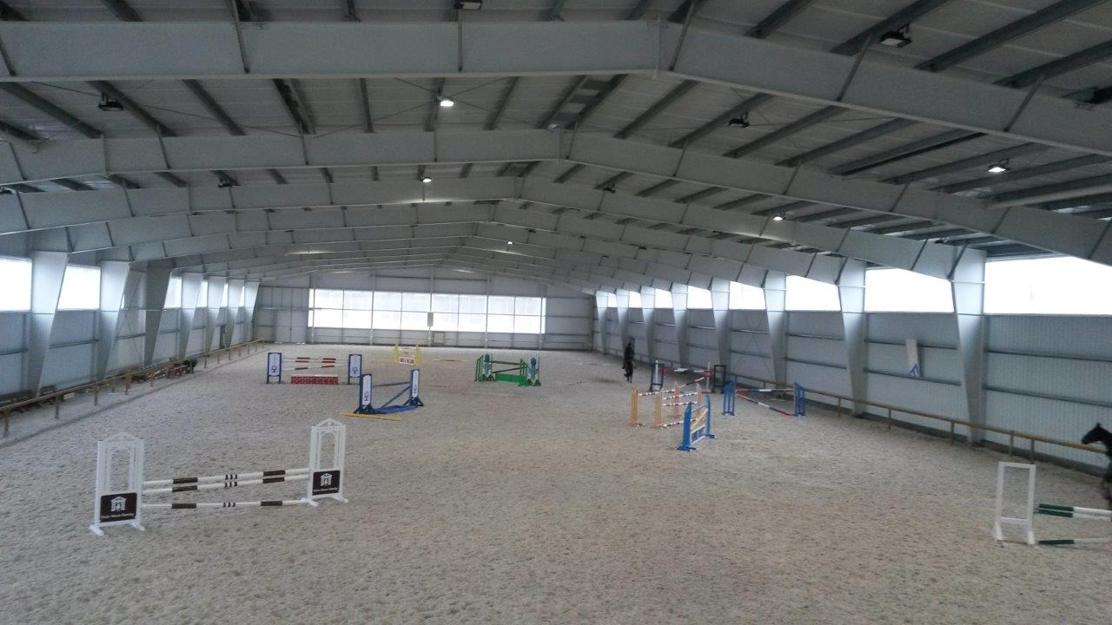

- Ustájení turnajové boxy v obloukové hale
za úhradu 200Kč/den, 400Kč/2 dny /v ceně stelivo, seno, nutno box předat vyklizený nebo poplatek +200 Kč za úklid/
- Stravování pořadatel nezajišťuje, možnost si uvařit čaj, kávu
- Nastudujte si cestu k nám na www.dvurnovezamky.cz. Nejbližší sjezd Mladeč z dálnice R35 je průjezdný jen pro osobní auta a vozíky do výšky 2,77 m

